湖南科技大学考试试题参考答案及评分细则
（ 2017 - 2018 学年度第 二 学期）

课程（A卷） 算法设计与分析 上课学院 数学与学院 班级 15级信计1-4班

应试学生人数 123 实际考试学生人数 123 考试时量 100 分钟

命题教师 谭敏 审核人 考试时间： 年 月 日
一、填空题(本大题共24分，每小题4分)
1、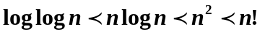；2、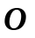；3、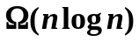；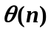4、随着路径的缩短，以后执行find操作的时间也将大为缩短（一次操作，将为将来多次操作节省更多时间）；5、近邻，边的权值；6、最有决策序列。
二、简答题(本大题共36分，每小题6分)
1、解：第一轮：{3,7},{1,8},{4,6},{2,5}
第二轮：{1,3,7,8},{2,4,5,6}
第三轮：{1,2,3,4,5,6,7,8}
2、解：
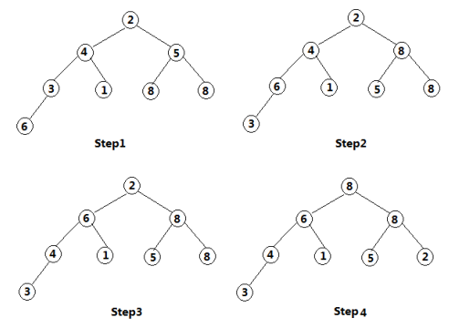
- 解：特征方程为：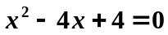，特征根为：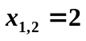
则递归方程的通解为：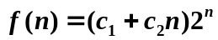。代入初始条件有：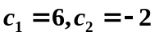
则递归方程的解为：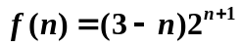。
- 解：n=4,n/2=2,划分多项式得：
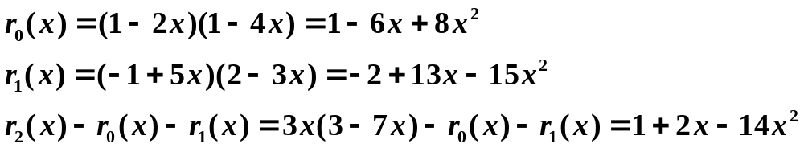
- 解：贪婪法：如从顶点1出发，①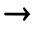④③⑤②①，
总花费=2+2+5+2+3=14，
循环次数：4+3+2+1=10。
从其他4个顶点各自出发一次计算量是一样的，即共需要50次循环。
穷举法：共有5！=120种走法，共需要循环120次。
这两种算法，贪婪法循环次数较少，但结果有可能不是最优结果；穷举法循环次数较多，结果一定是最优的。当顶点不太多的情况下，当然采用后者，而当顶点较多时，穷举法所费时间可能要用世纪来计算，显然贪婪法是一个较优算法，虽然也许不是最优解，但至少有一种次优的结果。
- 解Kruskal生成最小生成素过程如下：
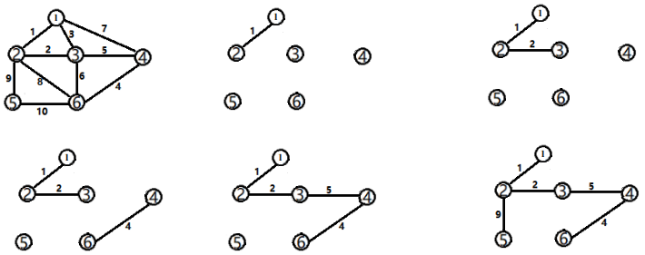
三、解答题（本大题共40分，每小题10分）
1、解：计算公式如下：
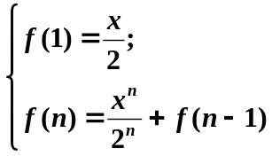
程序如下：
float poly_k(float x,int n)
{ if(n==1) return x/2;
else{
y=poly_k(x,n-1)+x^(n)/2^n;
return y;} }
- 解：k=16,
Step1.1：{35,43,2,19,28},{62,36,7,5,13},{25,13,32,11,1},{9,12,23,37,39}, {58,43,41, 51,27}, {8,26,34,22,15},{19,54,48,30,24},其余2个元素暂不处理；
Step1.2：{28,13,13,23,43,22,30}
Step2.1：{28,13,13,23,43}
Step2.2：m=13
Step3.1: P={2,7,5,11,1,9,12,8,6,10}, Q={13,13}, R={35,43,19,28,62,36,25,32,23,37, 39,58,43,41,51,27,26,34,22,15,19,54,48,30,24}
Step3.2: |P|=10,|Q|=2,|R|=25,k=16,所以丢弃P,Q,使k=16-10-2=4,对R重复1~3步.
Step1.1：{35,43,19,28,62},{36,25,32,23,37},{39,58,43,41,51},{27,26,34,22,15},{19,
54, 48, 30,24}
Step1.2：{35,32,43,26,30}
Step2.1：{35,32,43,26,30}
Step2.2：m=32
Step3.1: P={19,28,25,23,27,26,22,15,19,30,24}, Q={32}, R={35,43,62,36,37,39,58, 43,41,51,34, 54,48}
Step3.2: |P|=11,|Q|=1,|R|=25,k=4,所以丢弃R,使k=4,对P重复1~3步.
Step1.1: {19,28,25,23,27},{26,22,15,19,30}, 剩下一个元素暂时步处理
Step1.2: {25,22}
Step2.2: m=22
Step3.1: P={19,23,15,19},Q={22},R={28,25,27,26,30,24}
Step3.2: |P|=3,|Q|=1,|R|=6,k=4,所以第16小元素为：22.
- 解：
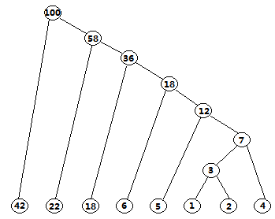
答案：{a,b,c,d,e,f,g,h}的霍夫曼编码分别为：
0,10，110,1110,11110,111111,1111101,1111100
- 解：
i=8: cost[8]=c₈₉+cost[9]=3+0=3, path[8]=9;
i=7: cost[7]=c₇₉+cost[9]=7+0=7, path[7]=9;
i=6: cost[6]= min{c₆₇+cost[7],c₆₈+cost[8]}=min{6+7,5+3}=8, path[6]=8;
i=5: cost[5]= min{c₅₇+cost[7],c₅₈+cost[8]}=min{8+7,6+3}=9, path[5]=8;
i=4: cost[4]= min{c₄₇+cost[7],c₄₈+cost[8]}=min{5+7,6+3}=9, path[4]=8;
i=3: cost[3]= min{c₃₅+cost[5],c₃₆+cost[6]}=min{4+9,7+8}=13, path[3]=5;
i=2: cost[2]= min{c₂₃+cost[3],c₂₄+cost[4],c₂₅+cost[5],c₂₆+cost[6]}
=min{1+13,6+9,7+9,8+8}=14, path[2]=3;
i=1: cost[1]= min{c₁₄+cost[4],c₁₅+cost[5]}=min{9+9,6+9}=15, path[1]=5;
i=0: cost[0]= min{c₀₁+cost[1],c₀₂+cost[2],c₀₃+cost[3]}
=min{4+15,1+14, 3+13}=15, path[0]=2;
route[0]=0;
route[1]=path[route[0]]=path[0]=2;
route[2]=path[route[1]]=path[2]=3;
route[3]=path[route[2]]=path[3]=5;
route[4]=path[route[3]]=path[5]=8;
route[5]=path[route[4]]=path[8]=9;
所以得到的最短路径为0,2,3,5,8,9 费用为：15。

